**Anggota Kelompok B12:**

Amalinda Jayanty 5026201152

Nur Laila 5026201030

Intania Chantika A 05211740007004

**Low-fi Prototyping and Pilot   
Usability Testing**

**Latihan 5**

# **Table of Content**

**Table of Content** 2

**Introduction** 3

**Value Proposition** 3

**Mission Statement** 3

**Problem / Solution Overview** 3

**Sketches** 4

**Selected Interface Design + UI Storyboard** 5

**Top 2 Designs** 5

**Prototype** 7

**Method** 8

**Participants + Environment** 8

**Tasks** 8

**Procedures** 9

**Test Measures** 9

**Result** 9

**Discussion** 9

**Appendix** 10

**Incident severety ratings** 10

**Blank Consent Form** 11

# **Introduction**

## **Value Proposition**

Tingkat efisiensi usaha konveksi dari pencatatan pesanan, alur pemesanan hingga pembayaran menggunakan sistem digital.

## **Mission Statement**

* Memudahkan pemilik usaha konveksi dalam proses pencatatan dan pembayaran
* Memudahkan pelanggan dalam pemantauan progress pembuatan produk

## **Problem / Solution Overview**

Kebutuhan manusia akan pakaian akan terus meningkat setiap tahunnya. Begitu pula dalam pembuatan pakaian pada usaha konveksi. Namun, saat ini sebagian besar usaha konveksi masih menggunakan sistem secara manual l dari pencatatan pesanan, alur pemesanan hingga pembayaran. Oleh karena itu, Conveceasy hadir untuk memudahkan pemilik usaha konveksi dalam proses pencatatan dan pembayaran. Selain itu, dapat memudahkan pelanggan dalam memantau setiap progress pembuatan produk.

# 

# **Sketches**

Berikut ini hasil *brainstorming* kami untuk 5 halaman kunci dari aplikasi kami ditunjukkan pada gambar 1.

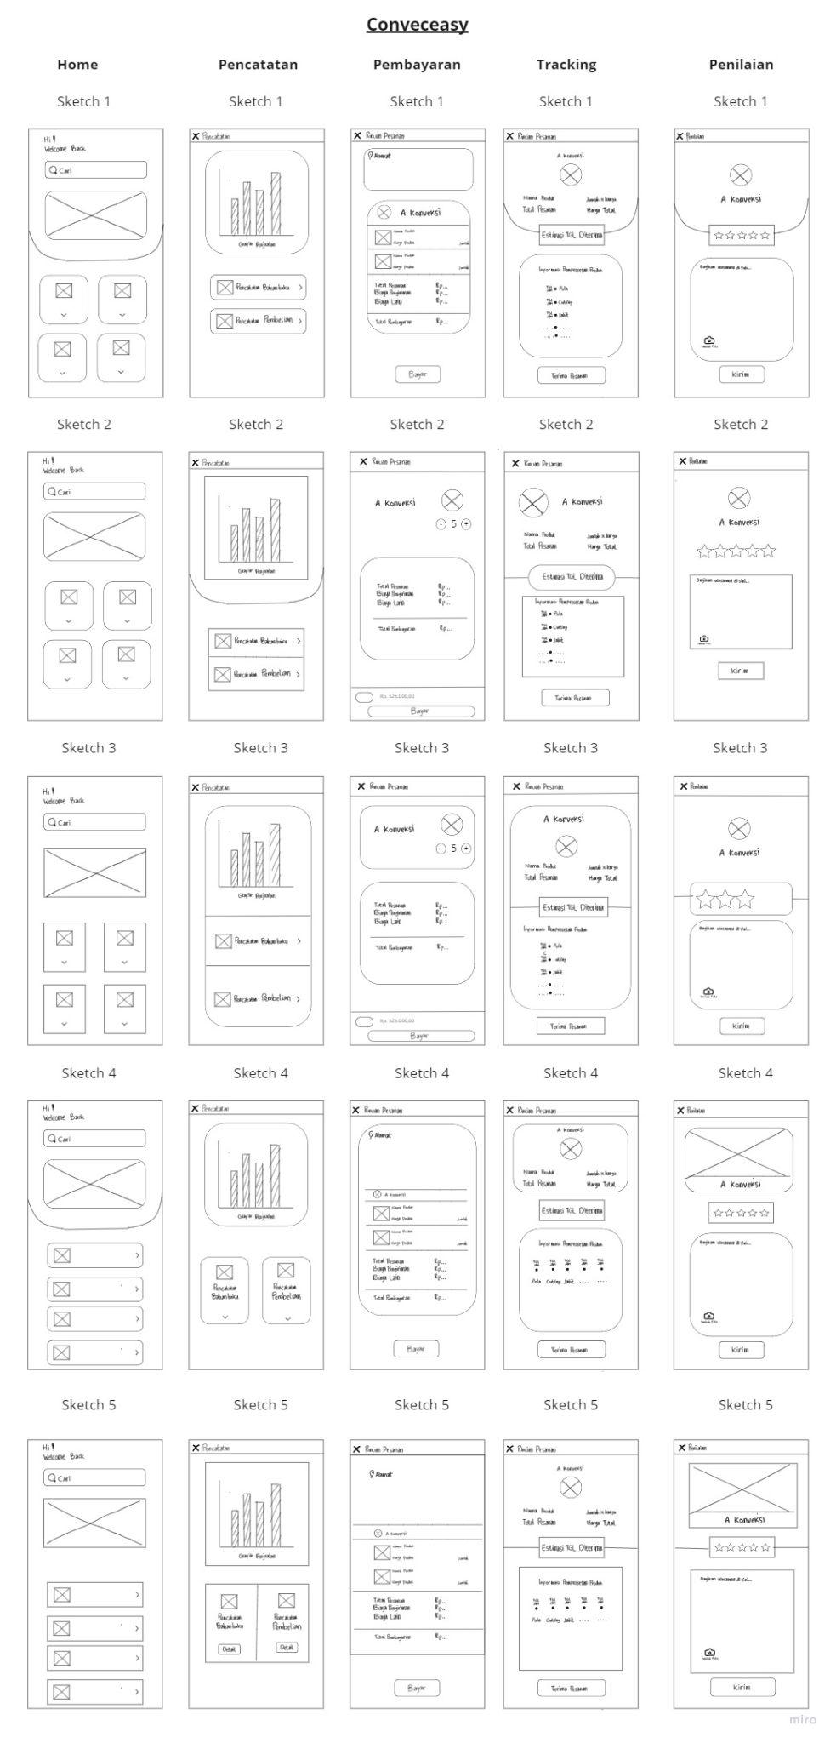

Gambar 1: Sketsa-sketsa halaman kunci

# **Selected Interface Design + UI Storyboard**

## **Top 2 Designs**

Dua desain terbaik yang kami pilih ditunjukkan pada gambar 2 dan 3.

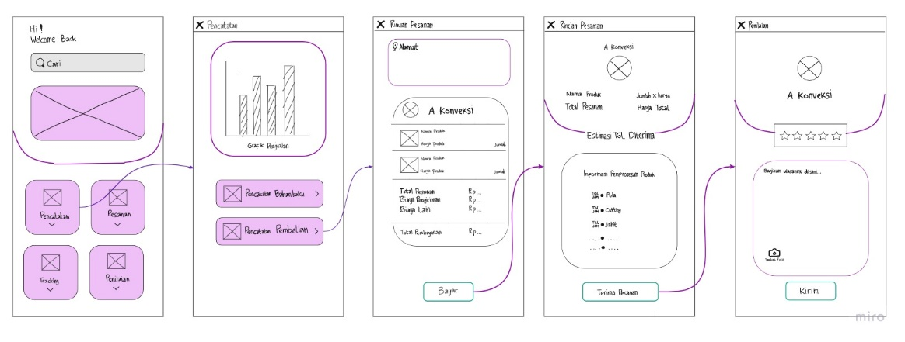

Gambar 2: Storyboard detail 1

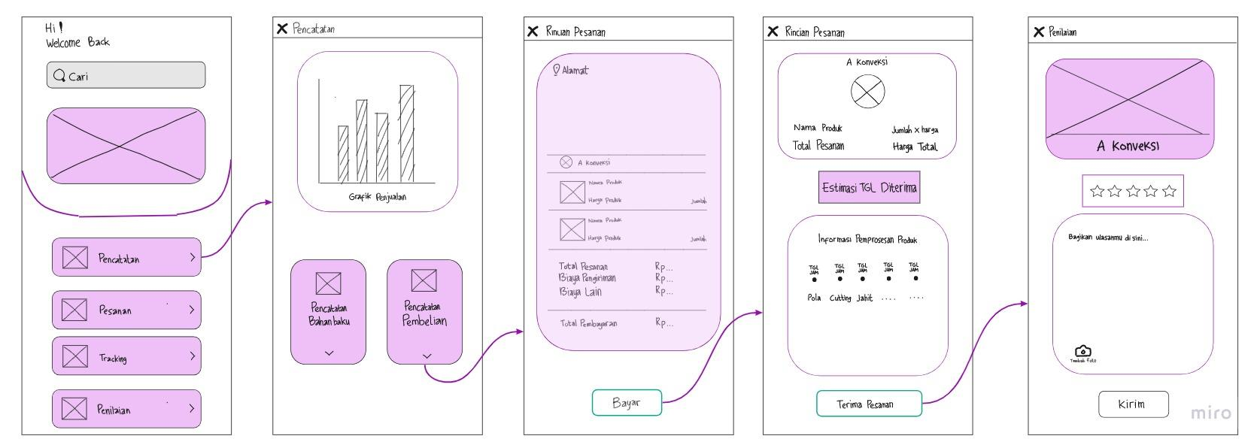

Gambar 3: Storyboard detail 2

Storyboard detail 1

|  |  |
| --- | --- |
| PROS | CONS |
| * Design simple dan mudah dipahami pengguna * Sudah familier cara menggunakannya bagi pengguna e-comerce | * Design sedikit padat dan berantakan |

Storyboard detail 2

|  |  |
| --- | --- |
| PROS | CONS |
| * Lebih detail daripada design lain * Lebih menarik menurut pengguna * Lebih mudah dipahami oleh pengguna * Sudah familier cara menggunakannya bagi pengguna e-comerce | * Waktu pengerjaan akan lebih lama |

**Selected Interface Design**

**Storyboard for 4 tasks**

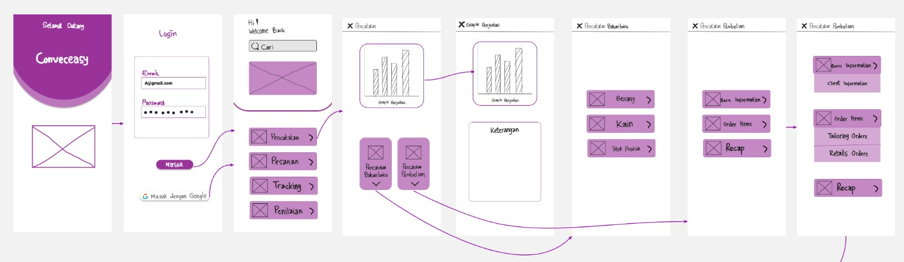

Gambar 4: Task 1 - Complex task - Proses pencatatan

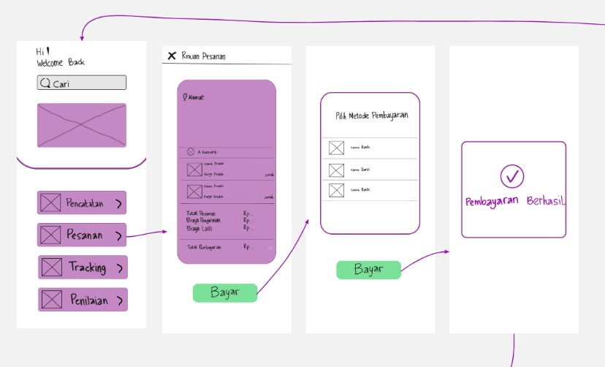

Gambar 5: Task 2 - Simple task - Proses pembayaran

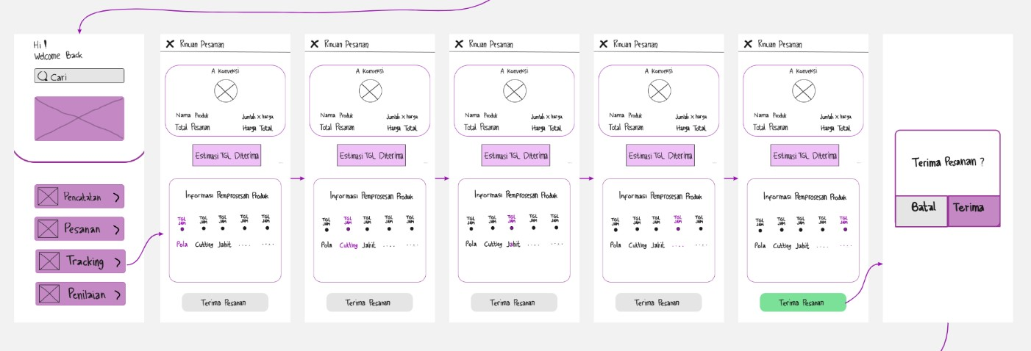

Gambar 6: Task 3 - Medium task - Proses Tracking

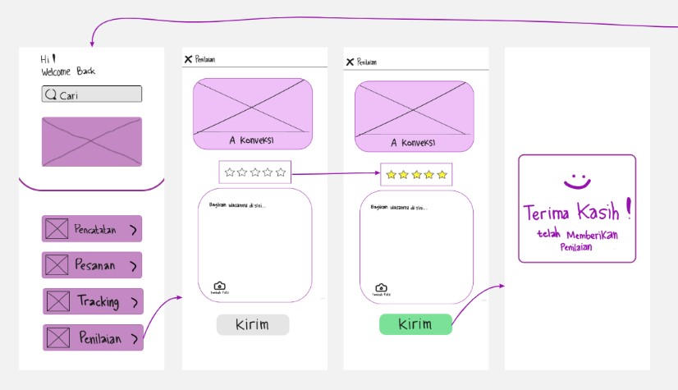

Gambar 7: Task 4 - Simple task - Proses Penilaian

Di atas adalah keempat jenis task yang kami akan gunakan saat pengujian. Berikut ini penjelasan mengenai fungsionalitas dari artefak-artefak yang ada.

|  |  |
| --- | --- |
| INTERFACE ELEMENT | FUNCTIONALITY |
| Home Page | Halaman ini merupakan halaman awal yang berisi sebagai halaman utama yang dapat mengarahkan ke semua fitur yang ada di aplikasi ini |
| Grafik penjualan | Halaman ini berfungsi untuk mengetahui grafik dari penjualan serta dilengkapi keterangan. |
| Pencatatan bahan baku | Halaman ini berfungsi untuk menginputkan dan mengetahui bahan baku yang meliputi benang, kain dan stok produk. |
| Pencatatan pembelian | Halaman ini berfungsi untuk menginputkan dan mengetahui basic information, order items dan recap dari pembelian. |

# **Prototype**

Kami membuat prototype secara daring menggunakan Figma. Alat ini dipilih karena dapat membuat desain hasil sketch menjadi prototype yang dapat diklik oleh partisipan dan langsung berpindah ke halaman lain yang sudah ditentukan. Kami melakukan pengujian prototype menggunakan zoom meeting dan membagikan layar dengan tampilan prototype dan halaman Notion yang dapat diakses oleh partisipan agar mereka dapat membaca dan mengetahui tasks yang harus dilakukan dalam pengujian.

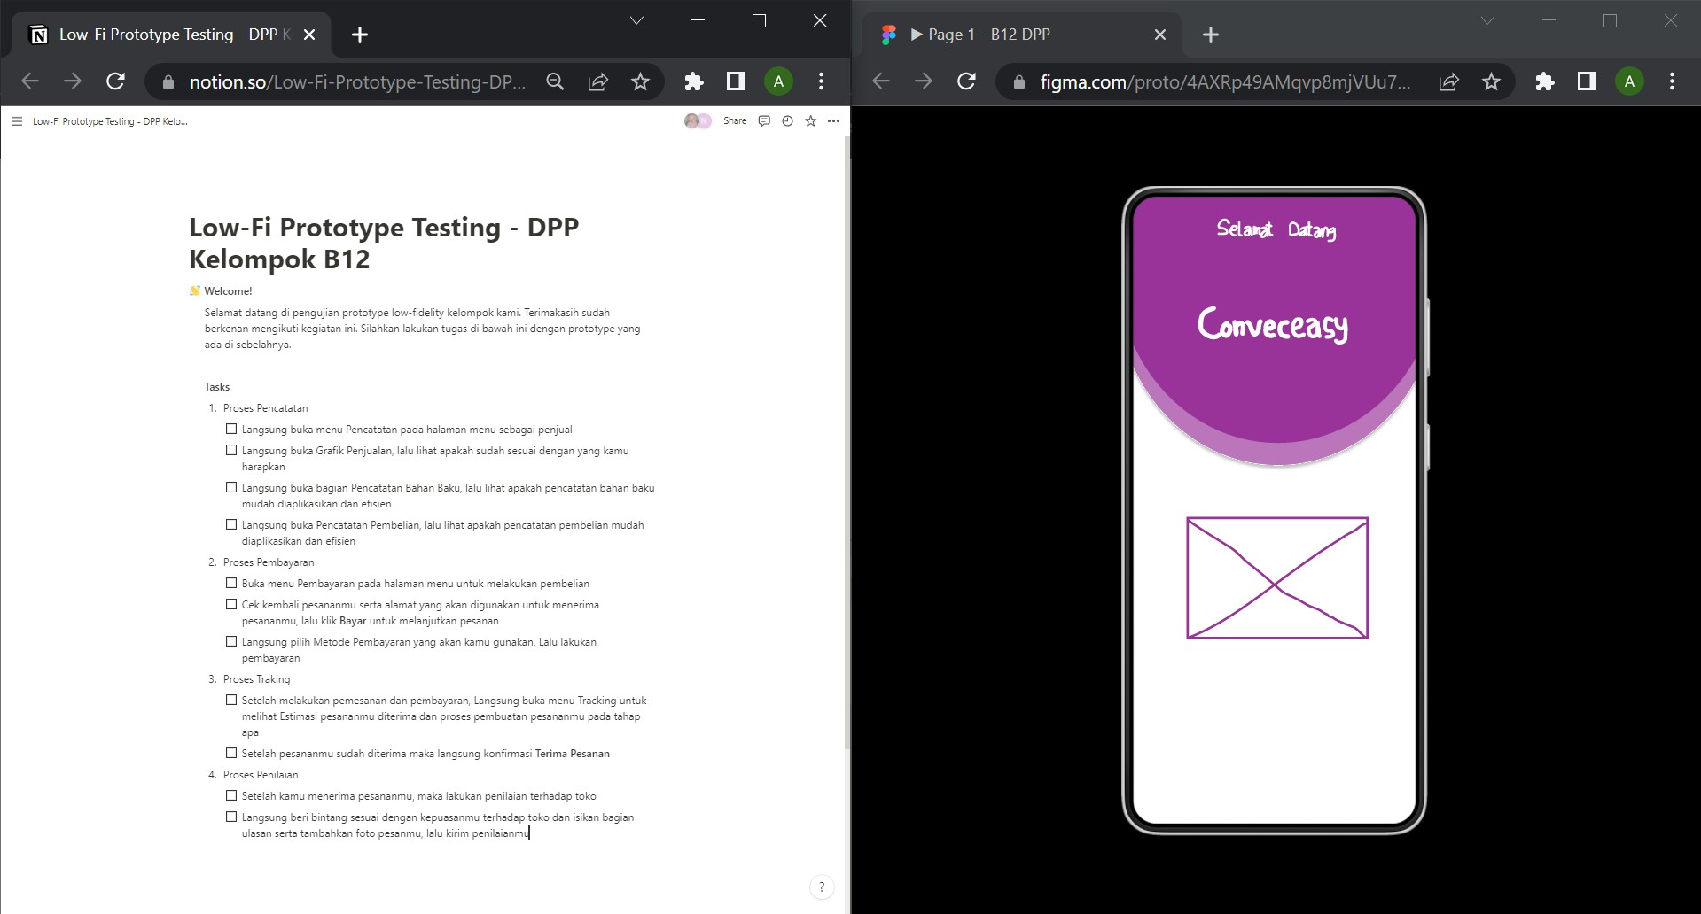

Gambar 8: Tangkapan layar dari halaman Notion dan figma

# **Method**

## **Participants + Environment**

Partisipan yang kami lakukan pengujian merupakan mahasiswa berusia 19-20 tahun, dengan ketertarikan yang sama yaitu berbelanja kebutuhan sandang dengan design sesuai keinginan secara daring di e-commerce ( atau setidaknya pernah menggunakannya beberapa kali). Selain itu, terdapat juga partisipan yang memiliki usaha di bidang konveksi sehingga para partisipan yang kami uji memiliki pengetahuan dan wawasan bagaimana cara atau prosedur secara umum dalam berbelanja secara daring.

Pada pengujian kali ini, kami menggunakan lingkungan komunikasi virtual secara jarak jauh dengan menggunakan platform Zoom dan diharapkan partisipan dapat melakukan uji coba prototype secara mandiri.

## **Tasks**

1. Partisipan membuka menu pencatatan pada home page sebagai penjual. Kemudian membuka grafik, pencatatan bahan baku dan pencatatan pembelian.
2. Partisipan membuka menu pesanan pada home page. Kemudian cek kembali pesanan serta alamat yang akan digunakan untuk menerima pesanan. Selanjutnya klik Bayar untuk melanjutkan pesanan dan memilih metode pembayaran.
3. Partisipan membuka menu tracking setelah melakukan pemesanan dan pembayaran pada home page untuk melihat Estimasi pesanan diterima dan proses pembuatan pesananmu pada tahap apa. Selanjutnya jika pesanan sudah diterima maka langsung konfirmasi terima pesanan.
4. Partisipan membuka menu penilaian setelah menerima pesanan pada home page. Kemudian memberikan bintang sesuai dengan kepuasan terhadap toko dan isikan bagian ulasan serta tambahkan foto pesanan lalu kirim penilaian.

## **Procedures**

Prosedur pengujian dilakukan secara daring, penguji dan partisipan berkomunikasi dan bertatap muka langsung menggunakan Zoom Meeting. Untuk pengujian prototypenya, penguji membagikan layar halaman Notion dan halaman Figma dan partisipan menggunakan fitur Remote Control sehingga partisipan dapat melakukan pengujian sesuai dengan tugas atau tasks yang harus mereka lakukan dengan prototypenya. Prototypenya sendiri dibuat menggunakan Figma.

## **Test Measures**

Seperti yang sudah dijelaskan pada point sebelumnya, beberapa pengukuran yang digunakan dalam menentukan kesuksesan adalah sebagai berikut:

* Partisipan dapat melakukan task sesuai dengan prosedur
* Partisipan memahami dengan baik task yang dilakukan
* Partisipan dapat menyelesaikan task

Selain itu, terdapat juga beberapa pengukuran kegagalan dalam uji coba ini, yaitu sebagai berikut:

* Partisipan mengalami kebingungan di tengah tetapi berhasil menyelesaikan hingga akhir.

# **Result**

Dari hasil pengujian kami mendapat berbagai respons menarik dari setiap partisipan.

Berlanjut ke partisipan L05-01, ia mengerjakan tasks yang diberikan dengan teliti dan hati-hati sehingga semua tasks yang kami berikan diselesaikan dengan cepat dan tepat hingga akhir.

partisipan L05-02, ia mengerjakan tasks yang penguji berikan dengan sangat cepat, ia merasa menu dan alurnya tidak rumit sehingga mudah dipahami.

Terakhir Partisipan L05-03 mengerjakan tasks yang penguji berikan dengan baik meskipun pada pertengahan mengalami kebingungan, ia merasa tampilan dan susunan prototype sudah bagus tetapi ia menemukan sedikit kendala karena baru menggunakan figma.

Dapat disimpulkan hasil dari pengujian ini adalah:

* Semua partisipan menyelesaikan tasks dengan baik hingga akhir
* Semua partisipan mengetahui tombol mana yang harus ditekan
* Semua partisipan tidak menuju ke halaman yang salah

# **Discussion**

Partisipan L05-02 melakukan pengujian dengan sangat cepat seolah-olah hanya mengklik asal saja. Terlebih, ia sempat mengalami kendala pada tombol mana yang harus ditekan. Namun, ia dapat mengerjakan task dengan baik hingga akhir.

Partisipan L05-03 melakukan pengujian dengan baik meskipun pada pertengahan mengalami kebingungan karena baru menggunakan tools figma. Hal ini membuat salah satu yang ada di task yaitu halaman grafik penjualan menjadi terlewat.

Untuk pengujian task kompleks pertama yaitu bagian pencatatan, kami anggap berhasil apabila partisipan berhasil masuk pada halaman pencatatan terutama pada halaman pencatatan bahan baku dan pencatatan pembelian.

Dari hasil pengujian yang sudah dilakukan, kelompok kami mendapatkan beberapa saran dan umpan balik yang sangat berguna untuk tahap pengembangan aplikasi ini selanjutnya, yaitu ke tahap med-fi prototype. Beberapa feedback yang kami dapatkan adalah sebagai berikut:

* Menu pada prototype cukup sederhana, sehingga mudah dipahami untuk orang yang pemula dalam menggunakan e-commerce
* Alur pada prototype tidak rumit sehingga mudah untuk dipahami.

# **Appendix**

## **Incident severety ratings**

Partisipan L05-01

|  |  |
| --- | --- |
| **INCIDENT** | **SEVERITY RATING** |
| **-** | **-** |

Partisipan L05-02

|  |  |
| --- | --- |
| **INCIDENT** | **SEVERITY RATING** |
| Kebingungan pada tombol mana yang harus ditekan | 2 |

Partisipan L05-03

|  |  |
| --- | --- |
| **INCIDENT** | **SEVERITY RATING** |
| Kebingungan saat awal menggunakan tools figma | 1 |
| Tidak melakukan salah satu task di pencatatan yaitu pada halaman grafik penjualan | 4 |

## **Blank Consent Form**

